@rcaNet

– Ambiente de Recomendação de Critérios Ambientais
Sistemas para Internet – Instituto Federal do Rio Grande do Sul (IFRS/Poa)

Resumo. O termo licitação sustentável é uma solução para integrar considerações ambientais e sociais em todos os estágios do processo da compra e contratação dos agentes públicos com o objetivo de reduzir impactos à saúde humana, ao meio ambiente e aos direitos humanos permitindo o atendimento das necessidades específicas dos consumidores finais por meio da compra do produto que ofereçam o maior número de benefícios para o ambiente e a sociedade.
A proposta do aplicativo @rcaNet baseia-se na ideia de que a opinião de um grupo de especialistas validando o enquadramento de uma recomendação ambiental para um determinado material é relevante para que o sistema recomende esta opinião para outros usuários do sistema com credibilidade.
Diante deste contexto, nos desafiamos num estudo que pudesse, antes de tudo, entender os problemas vivenciados por estes agentes públicos. Após seu estudo, estaremos aptos então para o desenvolvimento de uma interface que possa, finalmente, prover a estes agentes a possibilidade de receber recomendações de critérios socioambientais para um determinado material que esteja querendo comprar.

Introdução

1.1 Objetivos e Importância da Avaliação de Interação
O objetivo principal de todo software é apoiar os usuários, nas suas tarefas e no ambiente em que será utilizado. A avaliação de interface é necessária para se analisar a qualidade de uso de um software. Quanto mais cedo forem encontrados os problemas de interação ou de interface, menor o custo de se consertá-los.
Um projetista deve ter em mente que os principais objetivos de se realizar avaliação de sistemas interativos são:
▪ identificar as necessidades de usuários ou verificar o entendimento dos projetistas sobre estas necessidades
▪ identificar problemas de interação ou de interface
▪ investigar como uma interface afeta a forma de trabalhar dos usuários
▪ comparar alternativas de projeto de interface
▪ alcançar objetivos quantificáveis em métricas de usabilidade
▪ verificar conformidade com um padrão ou conjunto de heurísticas

2 Problema

A Lei 8.666 para licitações públicas incluiu o critério promoção do desenvolvimento nacional sustentável como critério da escolha da proposta mais vantajosa para aquisição de um produto por um órgão público. Para que este objetivo seja alcançado este critério deve estar explicito no edital de licitação para aquisição de produto e um desafio acaba surgindo: como um determinado critério socioambiental feito por um gestor público pode ser recomendado para outros gestores que necessitem adquirir este produto futuramente.

3 Objetivos

O projeto objetiva recomendar critérios socioambientais para gestores envolvidos em compras públicas.

3.1 Objetivos Gerais

• Entender as dificuldades para especificação de critérios socioambientais para compras publicas
• Direcionar os esforços em um padrão para especificação técnica de critérios socioambientais para editais de licitação
• Criação de protótipos.

3.2 Objetivos Específicos

• Caracterizar as tarefas de especificação técnica de critérios socioambientais após observação dos nossos usuários.
• Listar junto ao usuário os pontos principais dessa atividade.
• Testar por meio de simulação do usuário a usabilidade de nosso sistema através de protótipos.

Avaliação de Interfaces de Usuário

4.1 Aprendizado: Observação do usuário na tarefa é importante, pois nem sempre é possível expressar todos os objetivos desejáveis e possíveis dificuldades que o projeto poderá apresentar. Nossa equipe executou observações com usuários envolvidos com o processo de elaboração de editais licitação.

4.2 Brainstorming: Técnica utilizada para a geração de o máximo de idéias relacionadas ao desenvolvimento da solução da aplicação num tempo pré-determinado, sem interrupções e esclarecimentos. Esta tecnica foi feita em sala de aula com os membros da equipe e mostrou-se importante visto este ser um sistema inovativo, características presentes em nosso projeto.
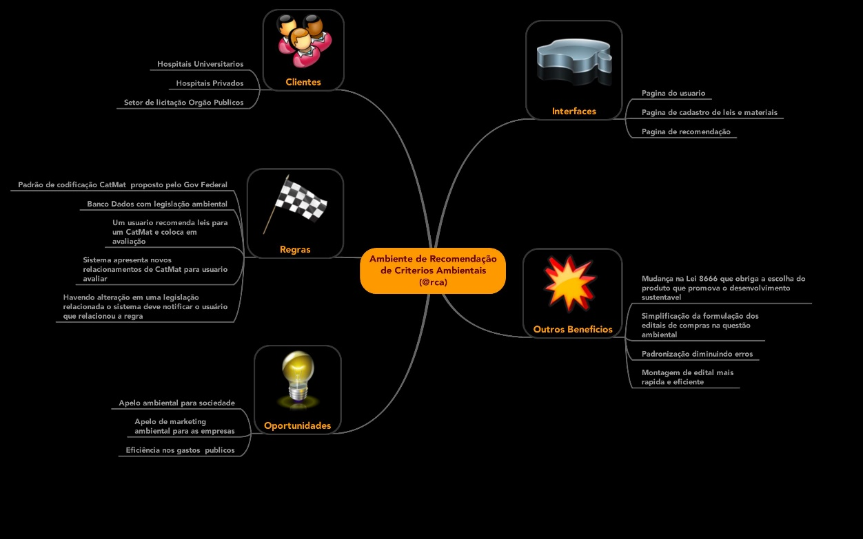

4.3 Prototipos: É uma forma barata e rápida de se obter uma interface de interação para se ter uma idéia do projeto, seja ela em papel ou modelo primário (maquete), É muito importante no processo de observação do usuário, além de ajudar na análise de viabilidade e de custo.
Utilizaremos a técnica de prototipagem em papel para avaliar junto aos nossos usuários o grua de usabilidade de nosso sistema.

4.4 Métricas: Os principais aspectos a serem avaliados pela nossa equipe em nosso projeto são:

• Aprendizado: Não podemos desenvolver uma interface que nosso usuário tenha dificuldade em utilizá-la, nosso dispositivo tem de ser fácil de ser utilizado por usuários inexperiente. Para medir a taxa de aprendizado de nosso sistema faremos teste com usuários, explicaremos o funcionamento básico de nosso sistema e utilizando protótipos mediremos o tempo recomendar um critério socioambiental.
• Satisfação: É importante avaliar se nossa interface proporciona aos nossos usuários uma navegação agradável e eficiente, pois caso esse requisito não seja satisfeito, nosso sistema não faz sentido. Para avaliar este requisito solicitaremos que nossos usuários utilizem nosso protótipo e através de perguntas e respostas tenhamos um retorno desta avaliação.

Cenário de Testes do Projeto

5.1. Público-Alvo
O perfil dos nossos usuários é de pessoas com idade superior a 30 anos, especialista em suas áreas de atuação, com formação geral superior e acostumado a interagir com aplicativos de informática.

5.2. Ambiente de Teste
O ambiente de teste sera em um auditório com diversos alunos desempenhando o papel de usuário e que após uma simples explicação da interface sera solicitado que o mesmo faça a navegação pelo aplicativo.

5.3. Apresentação da Interface de Usuário
A interface de usuário apresentada para teste foi a seguinte:

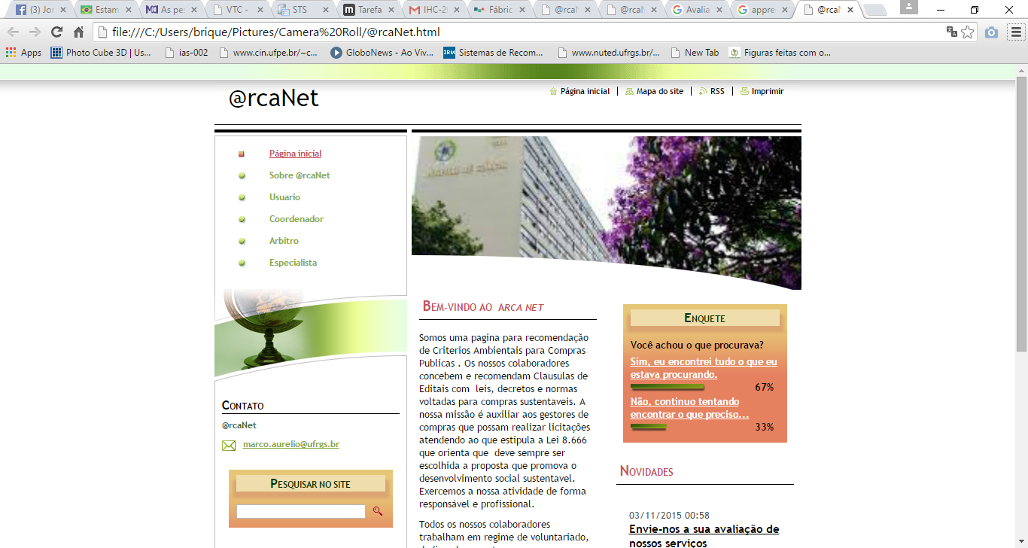

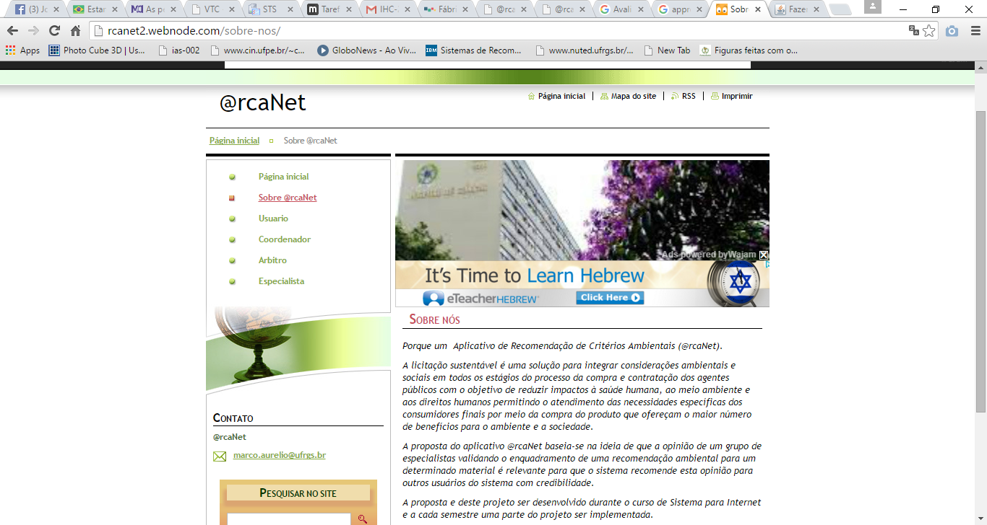
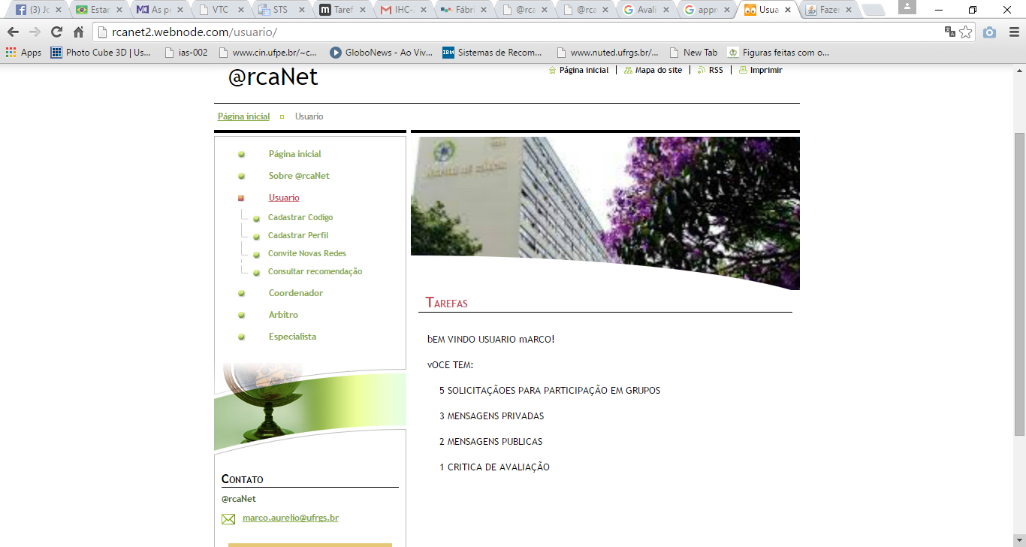

No total o sistema apresentava em torno de 60 páginas para navegação do usuário, conforme seu perfil que poderia ser Coordenador, arbitro, especialista e usuário.
A proposta completa pode ser acessada em http://rcanet2.webnode.com/

5.4. Avaliação da Interface
Para avaliação do protótipo foi apresentado as telas em papel com as funcionalidades de cada perfil de usuário e dada uma pequena explicação da proposta e de como funcionava o aplicativo.
O protótipo foi avaliado por mais de usuário e seus reações e interações registradas.

6. Resultados Obtidos

Observou-se que o aplicativo apesar de bem construído e possuir todas as funcionalidades levantadas anteriormente, não atendia sua principal tarefa que era recomendar um critério socioambiental.
Observou-se também que os usuários sentiam um certo desconforto tendo que mudar seu papel conforme navegavam pelo aplicativo.
Partindo-se das sugestões e analises acima o aplicativo foi redesenhado, simplificando-se a interface com a retirada de todas as funcionalidades “cosméticas” de forma a ter-se uma interface mais clean e funcional.
O aplicativo após as correções feitas passou apresentar a seguinte interface:

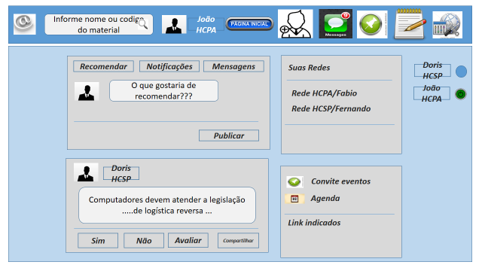
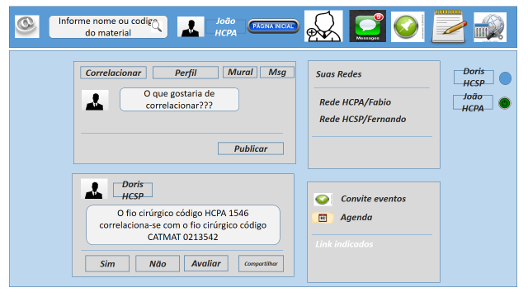

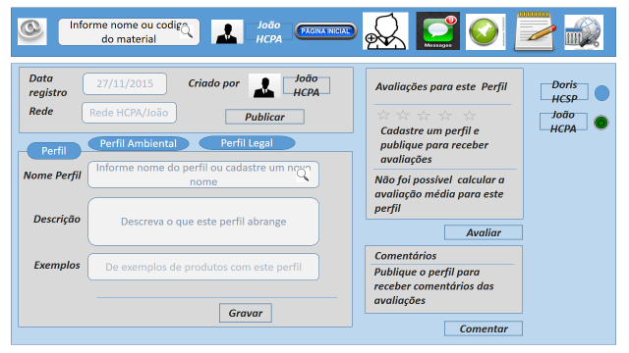

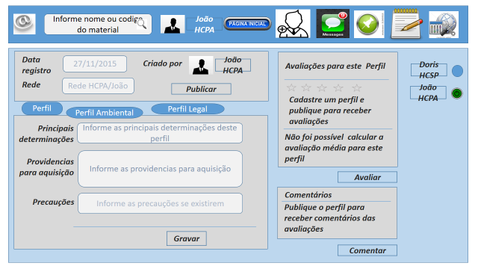

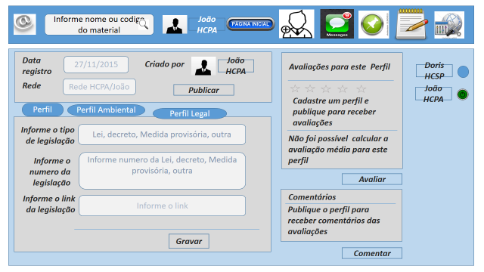

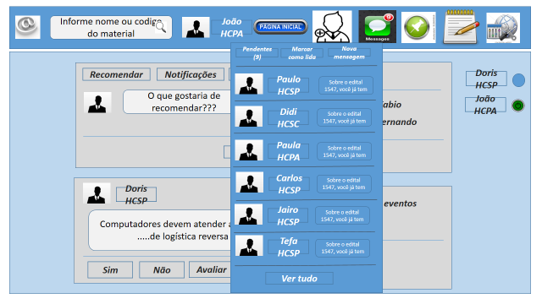

Podemos observar que pelas mudanças apreseentadas no aplicativo proposto, os objetivos da disciplina de IHC que é mostrar ao aluno da importancia da area de Interação Humano-Computador (IHC) para desenvolvimento de projetos de interface com o usuario e ensinar tecnicas para concepção, prototipação e construção de interfaces Web foram fundamentais para melhoria da qualidade do aplicativo a ser apresentado ao usuario final, tendo os mesmos ficados felizes com esta nova proposta.

Referências
Miletto, Evandro Manara (2014). Desenvolvimento de software II:Introdução ao desenvimento web com HTML, CSS, Javascript e PHP. Bookman, 2014. 266 p.

